МИНОБРНАУКИ РОССИИ

**ФЕДЕРАЛЬНОЕ ГОСУДАРСТВЕННОЕ БЮДЖЕТНОЕ ОБРАЗОВАТЕЛЬНОЕ УЧРЕЖДЕНИЕ**

**ВЫСШЕГО ОБРАЗОВАНИЯ**

**«ВОРОНЕЖСКИЙ ГОСУДАРСТВЕННЫЙ УНИВЕРСИТЕТ»**

Факультет компьютерных наук

**Отчет по проектному семинару "Введение в**

**программирование"**

на тему

«Разработка игрового движка и демо игры Battle City»

Выполнил: студент 1 курса 1 группы бакалавриата

Петров Артём Николаевич

Воронеж 2023

Содержание

Содержание 2

Введение 3

1 Постановка задачи 4

2 Анализ предметной области 5

3 Реализация 8

3.1 Этапы разработки 8

3.2 Структура движка 9

3.3 Итоги разработки 10

Заключение 11

Список используемых источников 12

Введение

На сегодняшний день одной из ключевых сфер примененяи программирования является разработка игр. Десятки студий реализуют собственнеые комплекексные системы называемые игровыми движками для упрощения и ускорения производства игр. Каждый из них обладает собственными преимуществами и особенностями, делающими их востребованными для определенных задач.

Данная же работа посвещена извучению классической структуры игрового 2д движка, его принципами и созданию прототипа, на основе которого, в дальнейшем возможно реализовать различный функционал для создания игр.

1. Постановка задачи

Целью данной работы я ставил изучение структуры игровых движков и написание собственного с использованием языка Си++ и дополнительных инструментов, таких как OpenGL и CMake. За основу бралось создание игры выпущенной в 1985 году под названием “Battle City”, как эталон, возможности которой нужно повторить.

Так как поставленная задача являлась крайне объемной, было решено выделлить основные критерии MVP проекта, которые необходимо реализовать в первую очередь, для получения представления о этапах создания игрового движка и игры на нем. Так было решено в первую очередь реализовать основную структуру необходимую для игрового движка, которая необходима для создания игры, а так же пробную игру для демонстрации проделанной работы.

1. Анализ предметной области

В настоящее время на рынке создания игр существует несколько десятков игровых движков, отвечающих различным требованиям и обладающих особенностями необходимыми для реализации тех или иных задач.

Например(устраевшие движки, на которых созданы культовые игры):

* Doom engine;
* Quake engine

Современные движки:

* Unreal Engine 4/5;
* Unity
* CryEngin
* Source 1 / 2
* REDengine

К части из них каждый желающий может получить доступ для разработки собственной игры, часть же из них является собственность фирм создателей и используются исключительно в их стенах.

Однако если изучить историю создания всех этих движков, то можно заметить, что все они написаны на языке C++(более старые написаны на С и асамблере). Это обусловено несколькими факторами, такими как:

Во-первых, C++ обладает высокой производительностью и низким уровнем абстракции, что позволяет разработчикам полностью контролировать ресурсы компьютера и оптимизировать код для максимальной скорости работы. Это особенно важно для игровых движков, которые должны обеспечивать плавную и отзывчивую графику, физику и искусственный интеллект в реальном времени.

Во-вторых, C++ обладает богатым набором инструментов и библиотек, которые могут быть использованы для разработки игровых движков. Например, стандартная библиотека C++ предоставляет множество функций для работы с файлами, сетями, математическими операциями и многими другими аспектами, необходимыми в разработке игр. Кроме того, существуют сторонние библиотеки и фреймворки, такие как DirectX и OpenGL, которые позволяют взаимодействовать с аппаратным обеспечением компьютера для отрисовки графики и работы с аудио.

В-третьих, C++ является мультиплатформенным языком программирования, что означает, что разработанный на нем игровой движок может быть запущен на различных операционных системах, таких как Windows, macOS и Linux, а также на разных типах аппаратного обеспечения. Это дает возможность достичь широкой аудитории игроков и сделать игровой продукт доступным для максимального количества платформ.

Из этого всего следует, что языком для создания собственного игрового движка будет С++ однако возникает вопрос про использования инструментария для отрисовки графики, так сейчас самыми популярными являются следующие:

DirectX: Разработанный компанией Microsoft, DirectX является набором API (интерфейсов программирования приложений), предназначенных для взаимодействия с аппаратным обеспечением компьютера. DirectX обеспечивает доступ к графическому оборудованию, звуковым картам и другим устройствам, что позволяет разработчикам создавать игры с высокой производительностью на платформе Windows.

OpenGL: Это открытый стандарт API для отрисовки 2D и 3D графики. OpenGL позволяет разработчикам создавать кросс-платформенные игры, которые могут работать на различных операционных системах, включая Windows, macOS и Linux. Он также предоставляет широкий набор функций для работы с трехмерной графикой, текстурами, освещением и другими графическими эффектами.

Vulkan: Это новое поколение API для графики, разработанное консорциумом Khronos Group. Vulkan обладает высокой производительностью и низким уровнем абстракции, что позволяет разработчикам полностью контролировать графический процессор и создавать игры с высокой скоростью отрисовки. Он также предоставляет возможность распараллеливания задач и оптимизации использования ресурсов, что особенно полезно для разработки игр на мобильных устройствах и консолях.

Для своего же проекта я решил использовать OpenGL.

Так же я решил использолвать Cmake, как средство для автоматизации сборки программного обеспечения из исходного кода.

В ходе анализа предметной области были расмотерны несколько примеров игровых движков, изучены их способы создания и был подобран набор инструментов, с помощью которых будет реализовываться моя игра. А так же исследованы основные элементы, которые должны присутствовать в движке.

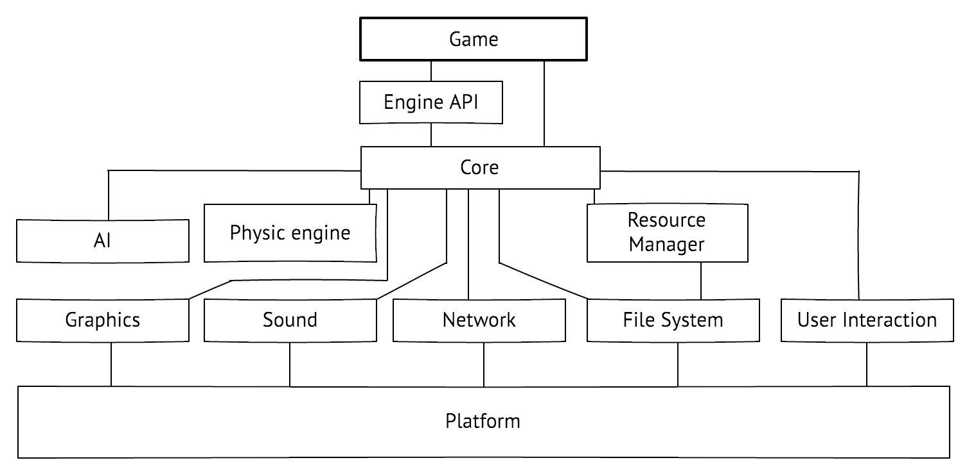

1. Общая схема структуры игрового движка
2. Реализация
   1. Этапы разработки

Для воплощения собственной реализации игры “Battle City”, как и при создании любой игры, необходимо было разделить весь процесс разработки на определнные этапы:

1. Отрисовка текстур
2. Создание текстурных атласов и анимаций
3. Создание карты
4. Создание игровых объектов
5. Создание физического движка
6. Создание интерфейса меню
7. Попытка создания искусственного интеллекта противников
   1. Структура движка

В процеесе разработки были написаны следущие модули:

* Main – осноыной класс активации игры;
* Game – являющийся классом в котором происходит основные действия по созданию окна и запускаемых сценариев;
* Level – класс в котором происходит сборка уровня;
* PhysicsEngine – класс в котором описывается физическое взаимодействие объектов и их коллизия;
* Renderer – отвечает за рендериг графики с импользованием OpenGl;
* ResourceManager – отвечает за управление ресурсами игры, такими как шейдеры, текстуры и спрайты.
* ShaderProgram – отвечает за управление ресурсами игры, такими как шейдеры, текстуры и спрайты.
* Sprite – отвечает за параметры спрайта
* SpriteAnimation – параметры анимации спрайта
* StartScreen – отрисовка стартового экрана

И некоторые другие калссы описывающие игровые объекты и их свойства.

* 1. Итоги разработки

По итогу было реализовано:

* Стартовое меню с выбором режима игры
* 2 режима игры, для одного игрока и для двоих, с управлением с помощью клавиш «WASD + Space» и «Стрелочек + L Shift»
* Карта с разрушаемыми стенами от выстрелов
* Начата работа над искусственным интеллектом противника (не завершено)

Требует доработки:

* Уничтожение противника
* Завершение уровня после уничтожения всех противников

Демо версия игры состоит из:

* Экрана меню
* Игрового поля

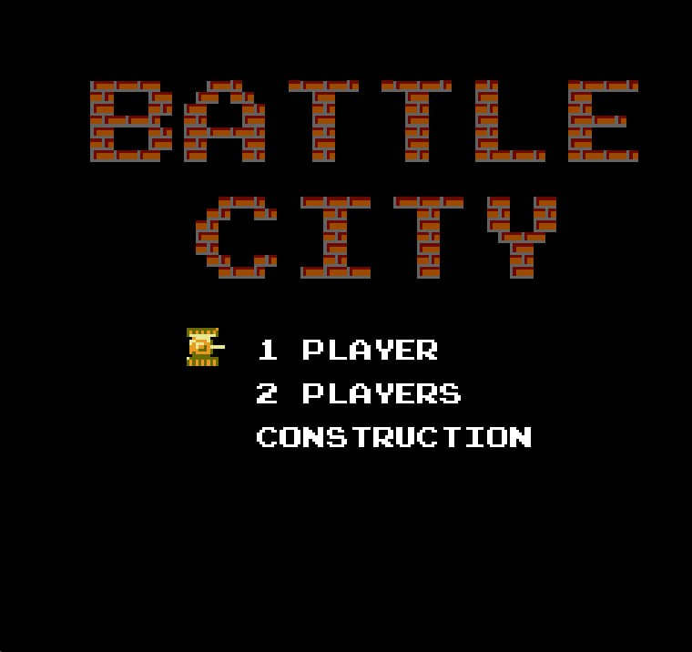 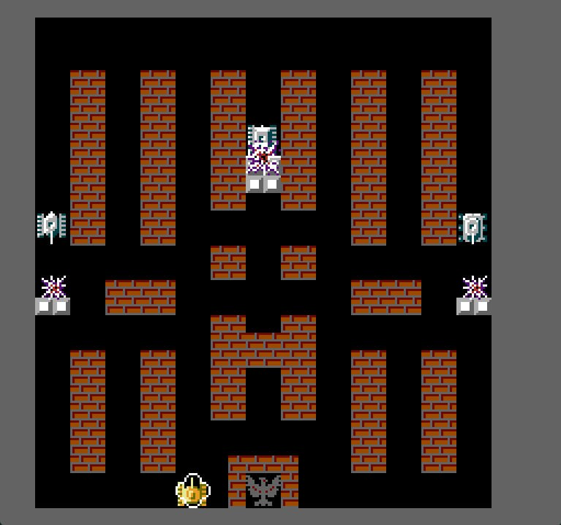 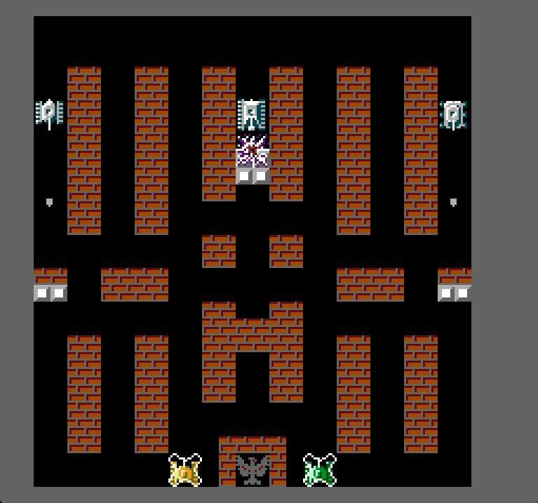

1. Интерфейс игры

Заключение

В данном отчете была описана разработка игрового движка с демо игрой «Battle City» с возможностью последующей модификации игры. Цель изучения структуры и инструментария для создания собственного движка изучена и применены на практике, пока движок реализован в формате нескольких классов изменяя которые можно изменять игру по собственному усмотрению, что открывает возможность для дальнейшего усовершенствования проекта и доведения его до состояния, когда с меньшим взаимодействием с кодом можно будет создавать уровни, изменять сложность противников и другие параметры. Возможно добавление интерфейса и других возможностей, присущих знакомым большенству игровым движкам.

Список используемых источников

1. Структура игрового движка [электрοнный ресурс] URL: https://dtf.ru/flood/21907-struktura-igrovogo-dvizhka
2. Как и зачем создавать собственный игровой движок [электрοнный ресурс] URL: https://habr.com/ru/companies/playgendary/articles/650241/
3. Статьи по работе с OpenGL [электрοнный ресурс] URL: https://learnopengl.com/
4. Игровой движок на с++ и OpenGL с нуля [электрοнный ресурс] URL: <https://www.youtube.com/watch?v=wf37ukItjE8&list=PL6x9Hnsyqn2XU7vc8-oFLojbibK91fVd-&index=1>
5. Ностальгия: роемся у «Танчиков» под капотом [электрοнный ресурс] URL: https://habr.com/ru/articles/142126/